Approval Specification Sheet
承 认 书

Customer （客户）：
Model No.（型号）： EM4015LC43-15R
Your Model No.（客户型号）：
Sensitivity（灵敏度）： -58±3dB
Quantity （数量）：
Date （日期）：

产 品 规 格 书

SPECIFICATION

1.适用范围：  Seope | 本规格书适用于驻极体式电容传声器  This spccification applies electret condenser microphone (E.C.M)
2.型号：  Model No. | EM4015C43L-15R
3.使用条件：
Operation Condition
3.1 环境温度  Temperature |  | -25~+70℃
3.2 相对湿度  Rel,Humidity |  | 35%~85%RH
3.3 大气压力  Pressure |  | 86~106Kpa
3.4 环境噪声  Environmental Noise |  | 最大(Maximum):36dB
3.5 工作电压范围  Operation Voltage |  | 1~10VDC
4.电性能
Electrical Characteristics
4.1 基准工作电压  StandardOperationVoltage |  | 2VDC
4.2 阻抗  Impedance |  | 最大(Maximum):2.2kΩ
4.3 消耗电流  Current Consumption |  | 最大(Maximum): 0.5mA
4.4 灵敏度  Sensitivity |  | (0dB=1V/Pa, 1KHz)  -58dB±3dB Vs=2V R1=2.2kΩ
4.5 指向性  Directivity |  | 全指向性(Omni-directional)
4.6 信噪比  S/N Ratio |  | 最小(Minimum):58dB
4.7 测试环境温度  Test Temperature  测试环境湿度  Rel.Humidity |  | 20℃±2℃  45%~65%RH

4.8 测试电路图  Schematic Diagram  Vs= 2V ；  R1=2.2kΩ；  C=5uF | 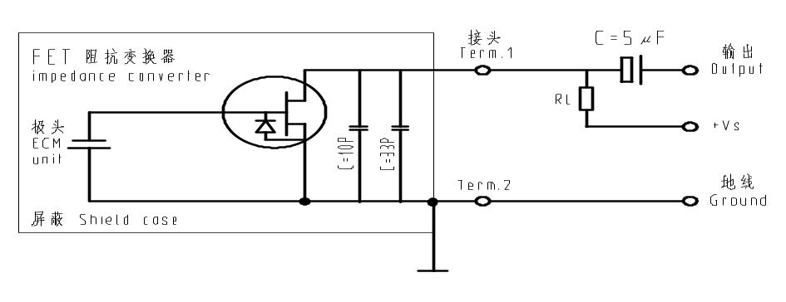
4.9 频率响应曲线  Frequency Response | 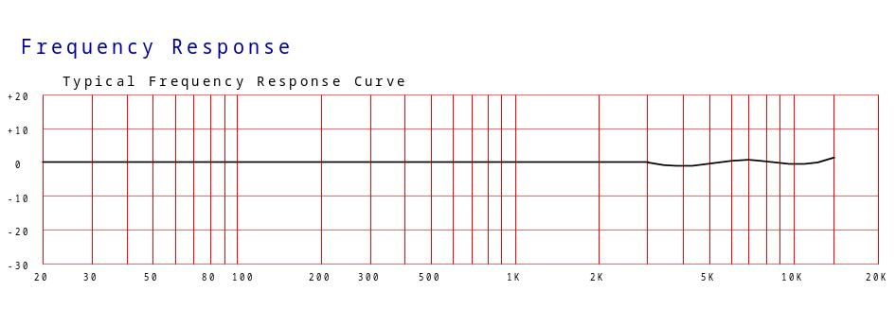
5.机械性能
Mechanical Characteristics
5.1 尺寸  Dimension | ￠4.0±0.2×1.5±0.2
5.2 重量  Mass | ≦0.3g
5.3 外形图 Dimensional Drawing
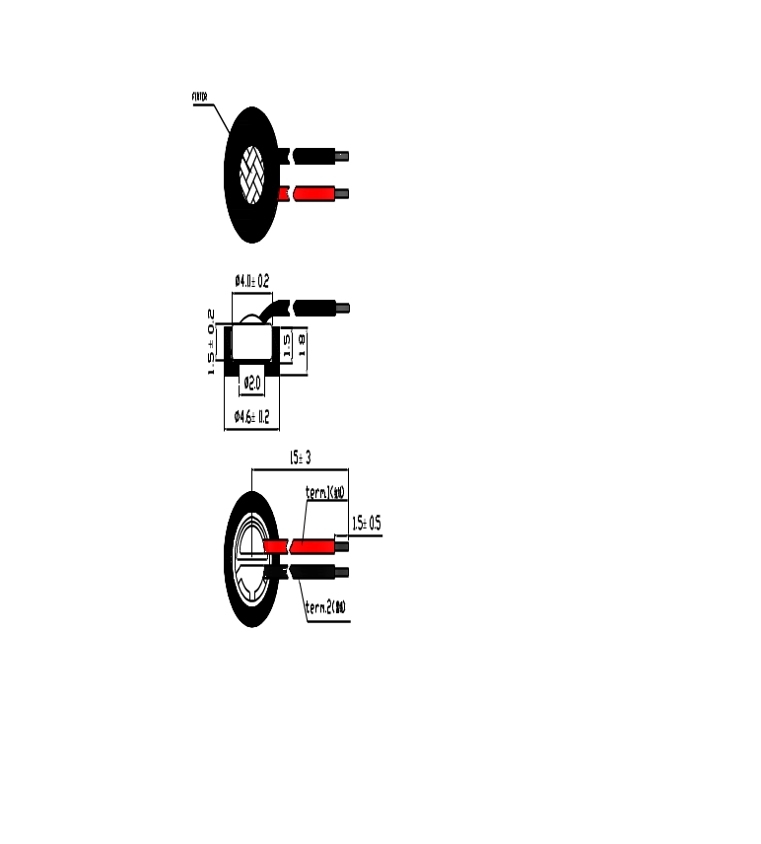

6.可靠性试验 Reliability Tests
在下列试验完成后，置于温度为20℃，相对湿度为65％的环境中恢复2小时后进行测试，灵敏度与初始灵敏度相差在±3dB以内。
The sensitivity to be within ±3dB of initial sensitivity affer 3 hours conditioning at 20℃.
6.1 振动试验  Vibration Test | 振幅(Amplitude): 1.52mm  持续时间(Duration): 1 minute  频率范围(Frequency range): 10Hz~55Hz  3个方向，各2小时 2 hours in each of 3 axes
6.2 跌落试验  Drop Test | 不带包装的跌落到水泥地上（Drop a unit unpacked onto a board）  高度(Height): 1m  次数(Cycle): 6 (1 each plane)
6.3 高温试验  High temperature Test | 温度(temperature): +70℃  放置时间(Duration): 200hours
6.4 低温试验  Low temperature) Test | 温度(temperature): -20℃  放置时间(Duration): 200hours
6.5湿度试验  Statical Humidity Test | 温度(temperature): +60℃  相对湿度(Relative humidity): 90~95%  放置时间(Duration): 200hours
6.6 温度循环试验  Temperature Cycle Test | -25℃←→20℃←→70℃←→20℃ 5次  (30m) (10m) (30m) (10m) 5cycles
6.7温度骤变试验  Temperature Change  Test | 低温(Low temperature) -40℃  高温(High temperature) +85℃  转化时间(Changeover time) 30min  放置时间(Duration) 60min  次数(Cycle) 32
6.8 冲击试验  Shocks | 脉冲波形 Pulse Shape 正弦半波 Half Sinusoidal  脉冲宽度 Puise Duration 11ms  加速度 Acceleration 150m/s²  冲击次数 Number of Jolts 3个方向，各10次 10 in each of 3 axes
6.9静电试验  ESD Test | 在两次无杂质的静电释放暴露中放电.(接触:±8Kv,空气: ±15Kv)麦克风在10次暴露后无干扰.  The microphone under test must be discharged between each ESD exposure without ground.(contact: ±8Kv,air: ±15Kv)There is no interference in operation after 10 times exposure.
7.注意事项
Cautions
7.1 焊接型传声器的焊接，请使用20W以下的小型电烙铁。
The soldering copper of a smaller type of less than 20W shall be applied.
7.2 焊接时铜箔表面温度应低于270℃.
The temperaure of the working surface of the soldering copper shall be below 270℃.
7.3 应把驻极体传声器固定在散热良好的装置台上进行焊接。
E.C.M shall be solderde fixed on the metal block (heat sink)which has the higher
Radiation effects heat sink shall contact with each of E.C.M.
7.4 每个焊点的焊接时间应在1~2秒之内。
The soldering time for each terminal shall be 1~2 sec.
7.5 焊接后，各焊点不应出现砂眼现象。
The pin hole soldering shall be avoided.
7.6 驻极体传声器容易受静电破坏，应采取防静电措施（焊接器具、工作台、操作人员人体应接地）
E.C.M may easily destroyed by the static electricity,and the countermeasure for eliminating
The staticelectricity (the ground for soldering copper,for worktable and for human body) shall be executed.
8. 包装规格(Packing Specifications)

 | 简图  DRAWING | 数量  QTY(PCS) | 尺寸  SIZE(MM) | 备注  MARKING
小包装  Inner Box |  | 100 | 100×100×4
中包装  Middle Box | 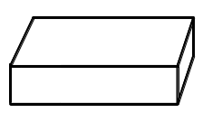 | 2000 | 205×105×48
外包装  Outer Box |  | 20000 | 230×230×260

9. 材料及结构清单(List and Structure of Materials)


